САНКТ-ПЕТЕРБУРГСКИЙ НАЦИОНАЛЬНЫЙ ИССЛЕДОВАТЕЛЬСКИЙ УНИВЕРСИТЕТ ИНФОРМАЦИОННЫХ ТЕХНОЛОГИЙ, МЕХАНИКИ И ОПТИКИ

Кафедра Программных Систем

Практическая работа №2
на тему:

«Применение метода Монте-Карло»

Выполнила:
Загряжская Наталия Ильинична
Группа:
К4120

Санкт-Петербург
2017
Цель: Изучить и построить модели метода Монте-Карло, описываемые в лабораторных работах. Познакомиться с пакетом MatLab и системой моделирования Simulink, провести расчет площадей методом Монте-Карло.
Теоритический обзор: Метод Монте-Карло можно определить как метод моделирования случайных величин с целью вычисления характеристик их распределений. Суть состоит в том, что результат испытаний зависит от некоторой случайной величины, распределенной по заданному закону. Поэтому результат каждого отдельного испытания носит случайный характер. Теоретической основой метода Монте-Карло являются предельные теоремы теории вероятностей. Практическая реализация метода Монте-Карло невозможна без использования компьютера.

Ход выполнения:
1. На рисунке 1 представлена схема собранная аналогично предоставленной в лабораторном практикуме.
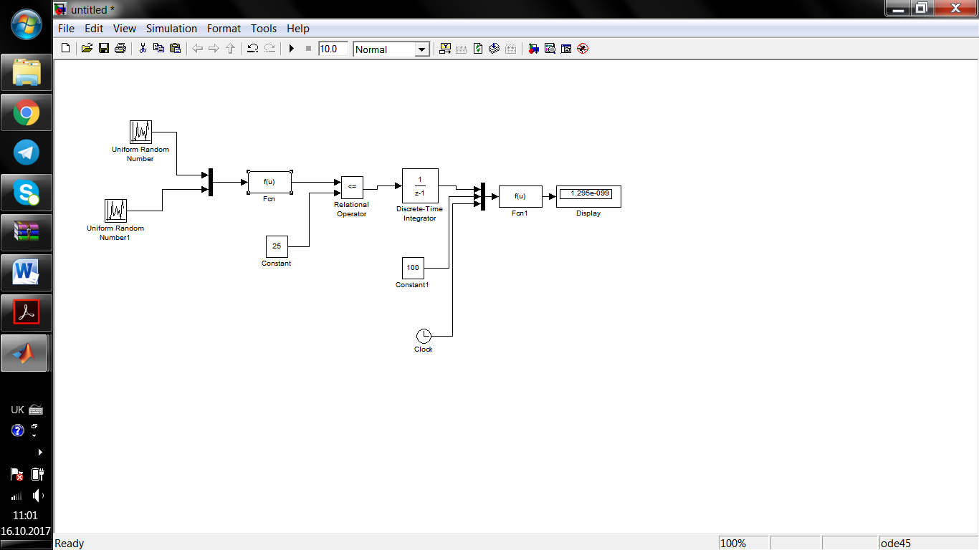

Рисунок 1 – Стенд выполненный в среде Simulink

2. Выполним настройку составляющих блоков (Рисунок 2).

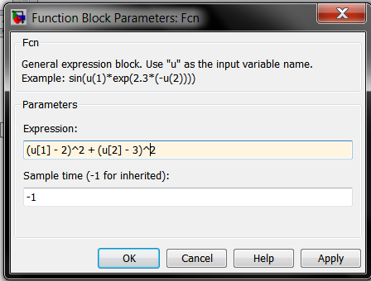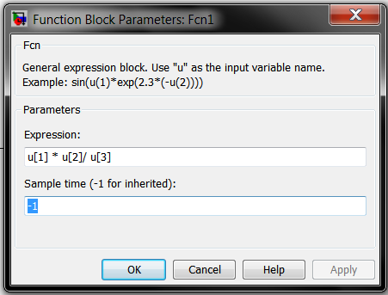
Рисунок 2 – Настройка блока Fcn
3. Результат тестовых расчетов после настройки симуляции (Рисунок 3).

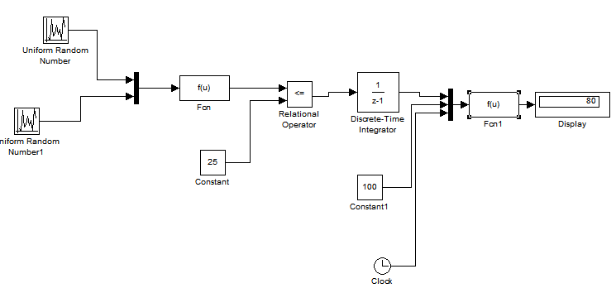
Рисунок 3 – Результат расчетов площади круга

4. Выполним эксперименты с различными входящими параметрами, изменяя их как показано на рисунке 4.

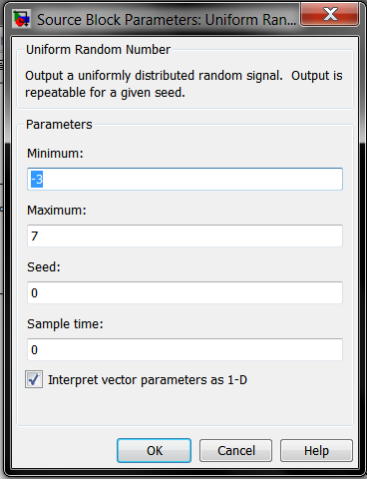
Рисунок 4 – Окно для изменения Source Block Parameters

5. В процессе настройки модели необходимо с помощью пункта меню Simulation выбрать фиксированный шаг размером 1.
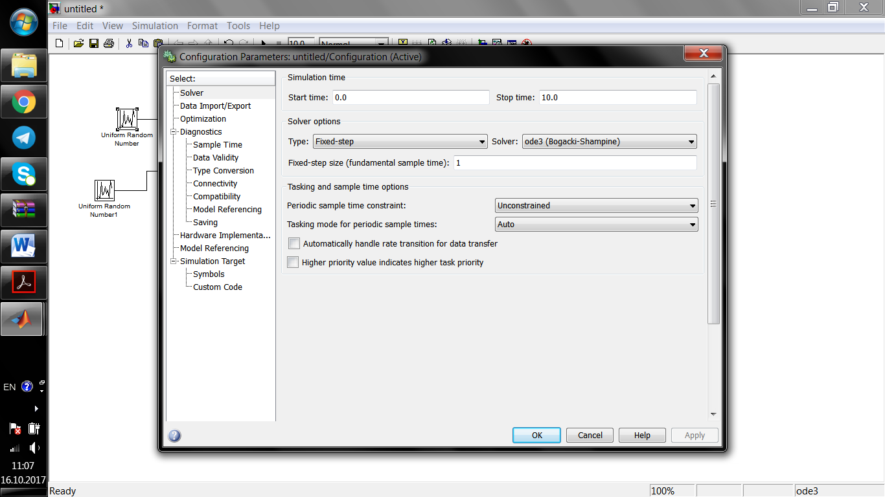
Рисунок 5 – Окно конфигурации Simulation
6. Новая схема после добавления XY Graph, Scope(Рисунок 6).
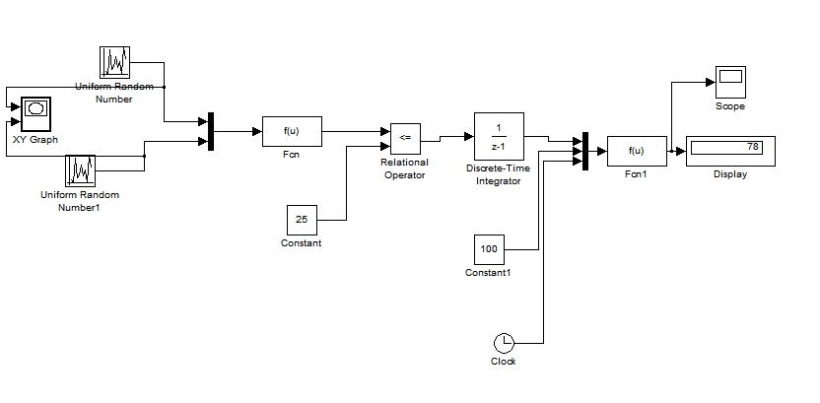
Рисунок 6 – Схема после добавления XY Graph и Scope

7. Результат работы на XY Graph при времени остановки 100 (Рисунок 7) и 1000 (Рисунок 8).
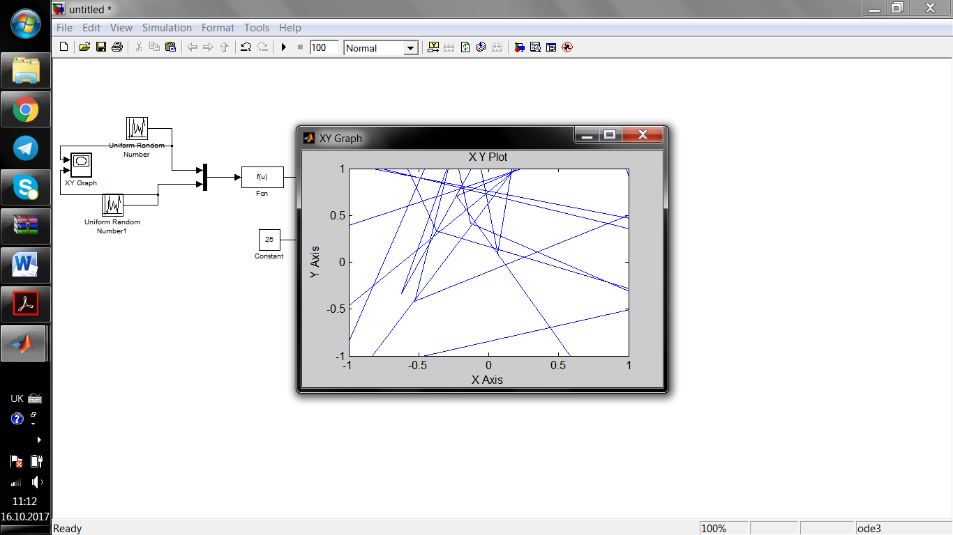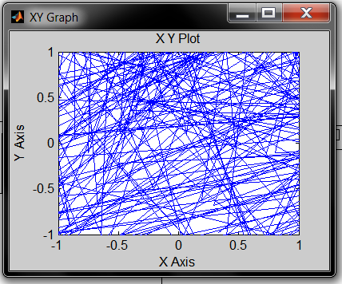
Рисунок 7 Рисунок 8

8. Выполним эксперементы проверив различные начальные показатели, такие как ноль (Рисунок 9), семь (Рисунок 10), при изменении времени остановки на 1000(Рисунок 11).
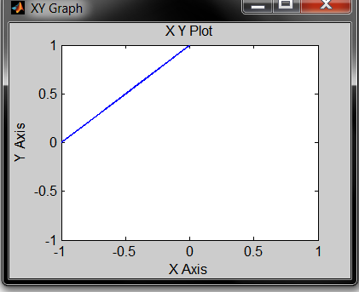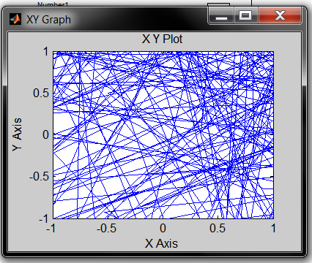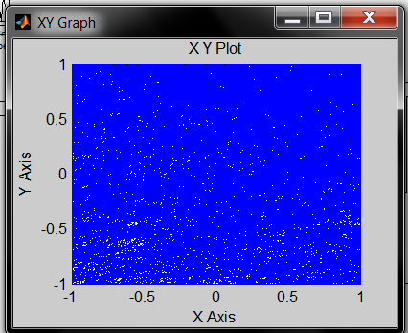
Рисунок 9 Рисунок 10 Рисунок 11

9. И для времени остановки значение 100 000 спустя 23 секунды покажет следущий результат (Рисунок 12).
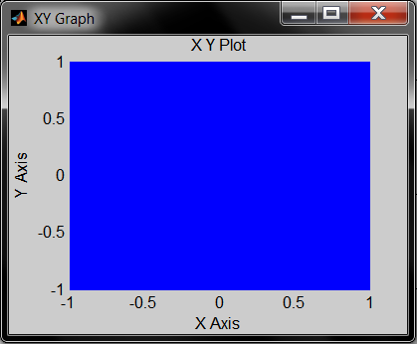
Рисунок 12 – При измененных показателях
10. Запишем итоговые показатели проведенных экспериментов в таблицу (Рисунок 13) и подсчетаем среднее значение и дисперсию.
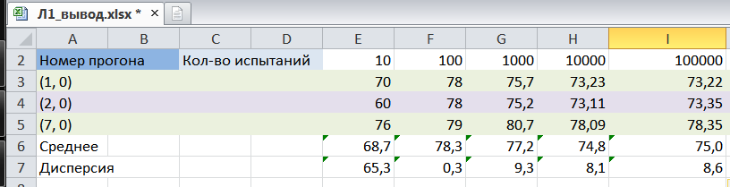
Рисунок 13 – Итоговые показатели экспериментов

11. Выполним взятие интеграла методами моделирования Simulink. Для этого построим лабораторный стенд (Рисунок 14)
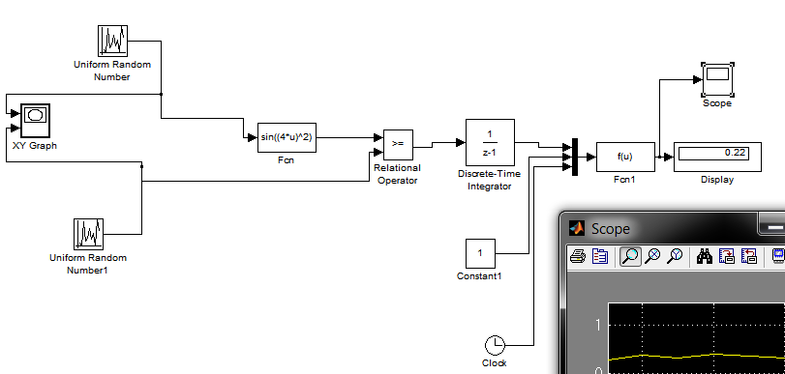
Рисунок 14 – Новый лабораторный стенд

12. Результаты исследования (Рисунок15)

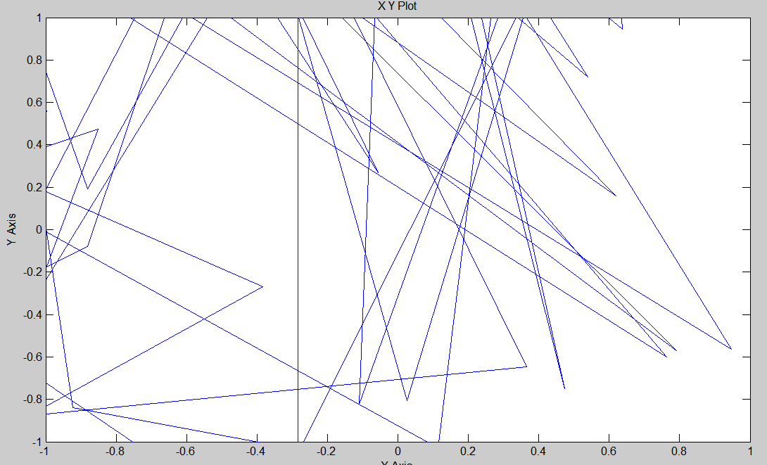
Рисунок 15 – Процесс построения

Выводы: В результате проделанной работы были изучены принципы работы в среде Simulink, получен практический опыт реализации модели метода Монте-Карло, проведена экспереминтальная часть и мы наглядно видим как большее количество приведенных экспериментов приближает итоговое значение к оптимальному.

